2016年1２月26日 第190号
gou 号
戦争する国づくりストップ！憲法を守り・いかす共同センター
文京区湯島2-4-4全労連会館４階 全労連内 03-5842-5611 (FAX 5842-5620)
http://www.kyodo-center.jp mail: move@zenroren.gr.jp
憲法共同センターNEWS

安倍政権ＮＯ！＋野党共闘
★0114大行進in渋谷
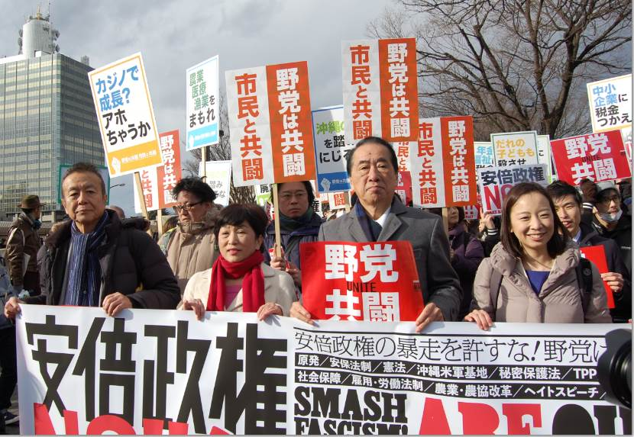
安倍政権の暴走を許すな！野党は共闘しようと安倍政権ＮＯ☆実行委員会は、1月14日渋谷・代々木公園ケヤキ並木で集会、渋谷から原宿へデモ行進を行ないました。小雪まう底冷えのする寒い日でしたが、2000人が参加し、「安倍はやめろ」「一緒に変えよう」と安倍政権の早期退陣を求めあつく熱く訴えました。
13時過ぎから始まった集会では、主催者を代表して首都圏反原発連合のミサオ・レッドウルフさんは、「台湾も脱原発に舵を切った。比べて日本のていたらくは恥ずかしい限りだ。市民と野党の共闘で安倍政権にNOを突き付けよう」とあいさつしました。
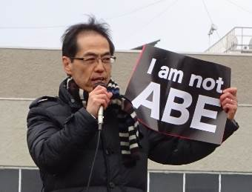
“I am not ＡＢＥ”の提唱者である、元経産省官僚の古賀茂明さんは、「安倍批判ではなく安倍のやっていることは間違っているという意思表示である。原発輸出・武器輸出・ギャンブルの３本の矢は、悪魔の成長戦略だ。新潟の米山知事を誕生させたのは市民の力、夜明けは近いそう信じてがんばろう」と訴えました。
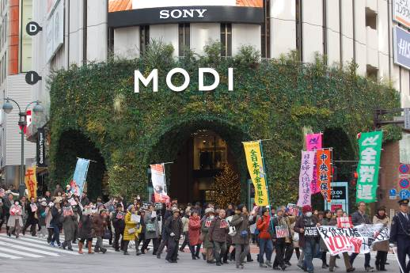
野党共闘を可視化しようと４野党があいさつ。自由党の渡辺浩一郎東京都連会長は、「原発にかわるエネルギーはたくさんある。ドイツや台湾でも止める方向で動いている。政治の決断で原発をやめさせること。野党共闘で政権交代を」、日本共産党の吉良よし子参議院議員は、「安倍首相は年は変化の年がというが、市民と野党の力で転換させる年にしよう。福島切りすて、南スーダンへの派兵などいのちと暮らし、民主主義をないがしろにする安倍首相は、国の長として恥ずべきだ。世界に誇る日本国憲法を変えさせてはならない」、社民党の福島瑞穂参議院議員は「1月20日から始まる通常国会、残業代ゼロ法案の廃案、現代版『治安維持法』である『共謀罪』の提出を許さない。沖縄や原発問題も国会・自治体・裁判・選挙などのたたかいで止めよう。憲法公布70年の年、韓国のようにみんなの力で安倍を退陣させよう」、民進党の菅直人元首相は、「世界の流れは原発廃炉へとむかっている。昔は薪でエネルギーを供給してきたように、農山村を生きかえらせ再生可能エネルギーをうみだすことが可能。飛躍の年にしよう」と呼びかけ、「『野党共闘』で政権交代を実現しよう」と声をあげました。
14時からサウンドデモ、ドラム隊、プラカードなど趣向を凝らし、大勢の若者で賑わう渋谷から原宿にかけで4キロをデモ行進して訴えました。沿道から手を振る人、写真を撮る人も多く、注目度抜群のデモになりました。
＊＊＊＊＊＊＊＊＊＊＊＊＊＊＊＊＊＊＊＊＊＊＊＊＊＊＊＊＊＊＊＊＊＊＊＊＊＊＊＊＊＊＊＊＊＊＊
全国へのアピール
沖縄県民の民意尊重と、辺野古新基地建設撤回に向けて
全国統一署名のとりくみを抜本的に強化しよう!!

憲法を守り生かそうと全国で奮闘されているなかまのみなさん！
辺野古新基地建設をやめることなど５目の「沖縄県民の民意尊重と、基地の押し付け撤回を求める全国統一署名」を、総がかり行動実行委員会など3団体のよびかけで、昨年秋からとりくみ始めました。
昨年末、米海兵隊のオスプレイが名護市の海岸に墜落しました。沖縄配備のオスプレイは、横田、厚木、キャンプ富士、岩国などに飛来し、木更津には、オスプレイの日米共同整備拠点がつくられています。全国の６つの低空飛行ルートで、年間330回の訓練が計画されています。全国各地へのオスプレイの配備反対を訴える全国統一署名は、沖縄はもとより、全国に広がる怒りを可視化するうえで重要な役割を持っています。
沖縄では、東村・高江でのオスプレイ・パッド建設の強行、司法の公平性を投げ捨てた不当判決による辺野古新基地建設の再開と本格化など、県民の民意、地方自治を踏みにじる暴走を安倍政権は続けています。これに抗して、翁長知事は新基地建設を阻止する不退転の決意を表明しています。全国統一署名は、戦争する国づくりに向け、戦争法と一体となった抜本的な基地の再編強化を許さず、基地被害で苦しめられている沖縄県民と連帯し民意にもとづく政治に転換すること、そして、安倍政権の暴走政治を国民世論でストップさせる上でも重要なとりくみです。

憲法を守り生かそうと全国で奮闘されているなかまのみなさん！
戦争法廃止にむけた2000万人統一署名のとりくみのような大運動が、いまこそ求められます。一方、1月10日第一次集約では、初歩的な到達点にとどまっています。憲法共同センター運営委員会は、署名の到達点を直視し、この2～3月、戦争法廃止2000万人統一署名のとりくみに匹敵するようなとりくみ強化をよびかけます。
沖縄県民と連帯するとともに、また自らの課題として、「戦争する国づくりと基地の再編強化は許さない」「安倍暴走政治ストップ」の決意を今こそ固め、その決意を全国での大規模な署名・宣伝行動の実施と署名の積み上げで示そうではありませんか。総がかり行動実行委員会沖縄チームでは、2月中下旬に全国一斉宣伝行動の計画も具体化され始めています。具体化され次第、提起したいと考えますが、それもふまえ2～3月にかけて大宣伝と地域での署名ローラーにとりくみ、全国統一署名を積み上げましょう。

2017年1月16日
戦争する国づくりストップ！憲法を守り・いかす共同センター

【当面の行動日程】
１月の「19日」行動 全国各地でとりくみましょう！
■名称：安倍政権の暴走止めよう！自衛隊は戦地に行くな！1・19国会議員会館前行動（仮称）
■日時：１月19日（木）18:30～19:30
■場所：憲法共同センターは国会図書館前に集合
■主催：戦争させない・9条壊すな！総がかり行動実行委員会

◇名称：共謀罪法案の国会提出を許すな！院内集会
◇日時：1月19日（木）12:00～13:30
◇場所：衆議院第２議員会館・第1会議室
◇主催：自由法曹団・国民救援会・全労連

◇名称：話し合うことが罪になる共謀罪 国会提出をゆるさない院内集会
◇日時：1月20日（金）14:00～16:00
◇場所：衆議院第２議員会館・多目的会議室
◇主催：「秘密保護法」廃止へ!実行委員会など

通常国会「開会日行動」
＜東京都内＞
■日時：１月20日（金）12:00～13:00
■場所：憲法共同センターは参議院議員会館前に集合
■主催：戦争させない・9条壊すな！総がかり行動実行委員会

２月の「９の日」行動 全国各地でとりくみましょう！
＜東京都内＞
■日時：２月９日（木）12:00～13:00
■場所：ＪＲ「新宿駅」西口
■主催：憲法共同センター、東京憲法共同センター

２月の「19日」行動 全国各地でとりくみましょう！
■名称：格差・貧困にノー!!心豊かにみんなが尊重される社会を！
■日時：２月19日（日）集会13:00～14:30／終了後、銀座パレード
12:30開場～13:00～プレイベント
■場所：東京・日比谷野外音楽堂
■主催／戦争させない・9条壊すな！総がかり行動実行委員会
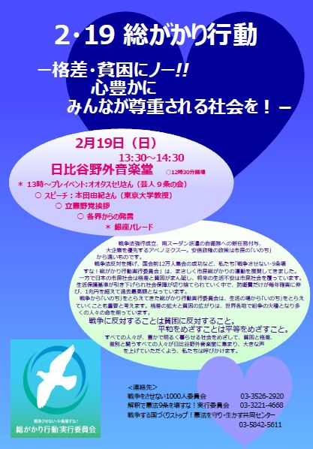

３月の「９の日」行動 全国各地でとりくみましょう！
＜東京都内＞
■日時：３月９日（木）12:00～13:00
■場所：ＪＲ「新宿駅」西口
■主催：憲法共同センター、東京憲法共同センター

５・３憲法集会 全国各地でとりくみましょう！
＜東京都内＞
■日時：５月３日（水・祝）憲法記念日
11:00～イベント広場開場／12:00ライブスピーチ／13:00スピーチ／終了後パレード
■場所：有明防災公園（東京臨海広域防災公園）
りんかい線「国際展示場駅」徒歩4分／ゆりかもめ「有明駅」徒歩2分
■主催：５・３憲法集会実行委員会
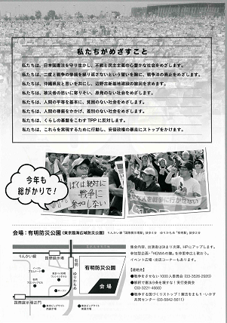
以上

